CÁCH LÀM CARAMEN TRỨNG
Caramen là món ăn ngon và bổ dưỡng được nhiều người ưa chuộng, bạn hãy đảm đang tự làm caramen tại nhà để cả gia đình cùng thưởng thức với loại caramen trứng đơn giản mà không kém gì đi ăn ngoài hàng nhé!
Nguyên liệu:
- 3 quả trứng gà
- 200ml sữa tươi không đường
- 3 thìa súp sữa đặc (có thể thêm bớt tùy khẩu vị)
- 2 thìa súp đường kính
- Nồi hấp cách thủy
Cách làm:
Bước 1:
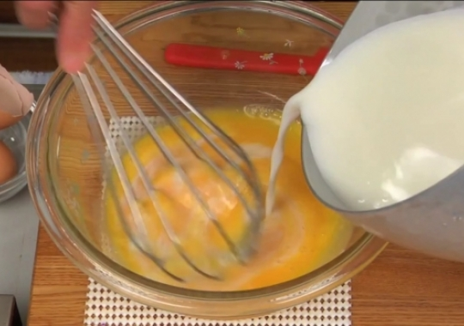
Khuấy đều cho sữa hòa với trứng
Trứng gà tách bỏ lòng trắng, chỉ lấy phần lòng đỏ. Cho 3 thìa sữa đặc và 200ml sữa tươi vào. Khuấy đều cho sữa hòa với trứng. Các bạn nhớ không dùng máy đánh trứng, chỉ đánh bằng tay và phải nhẹ tay không trứng sẽ tạo thành bọt, khi hấp lên sẽ để lại vết rỗ trong caramen, nhìn không ngon mắt. Đây chúng ta tạm gọi là hỗn hợp thứ nhất.
Bước 2:
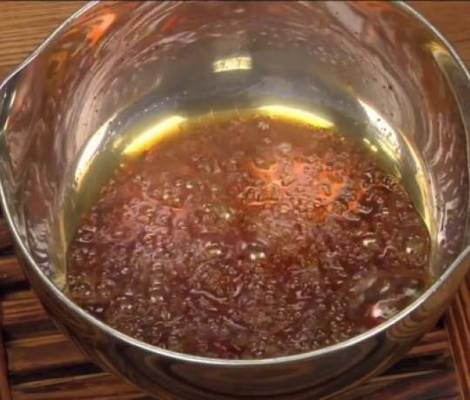
Màu đậm hơn màu mật ong chút, có mùi thơm, hơi sền sệt là được.
Thắng đường: Để bếp thật nhỏ lửa. Đổ đường vàp chảo.Cho 50gr đường vào nồi và đổ nước xâm xấp đường. Các bạn chú ý khi đường bắt đầu nóng, hơi đổi màu, không ngoáy đường mà chỉ lắc nhẹ để đường và nước hòa vào nhau. Đến khi đường chuyển màu đậm hơn màu mật ong chút, có mùi thơm, hơi sền sệt là được.
Bước 3:
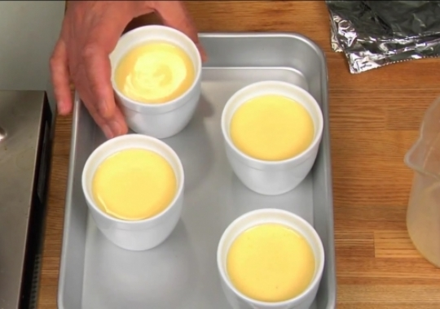
Hỗn hợp trứng sữa với đường thắng.
Nhanh tay đổ đường tráng đều đáy cốc caramen. Đợi 1 lúc cho đường hơi khô lại rồi rót hỗn hợp thứ nhất (như trên đã nói) vào. Nên nhớ là phải đợi đường thắng hơi khô lại vì nếu không khi bạn đổ hỗn hợp trứng sữa vào sẽ bị hòa lẫn với đường thắng.
Bước 4:
Đem cho vào nồi hấp cách thủy. Trong quá trình hấp, đường thắng sẽ lỏng dần ra nên đừng lo nhé. Các chị em nhớ gạt bỏ nước đọng trên nắp nồi hấp kẻo nước nhỏ xuống mặt caramen nhé. Chỉ cần hấp chừng 20 phút là được.
Caramen chín rồi để tủ lạnh cho mát là ăn được thôi.
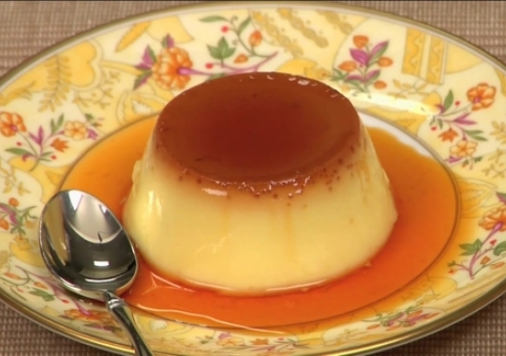
Món caramen tự làm hấp dẫn không khác gì bạn ăn ngoài hàng.

